【运行分析-机柜管理】选择机柜类别为立柱时，只对顺序号做必填校验
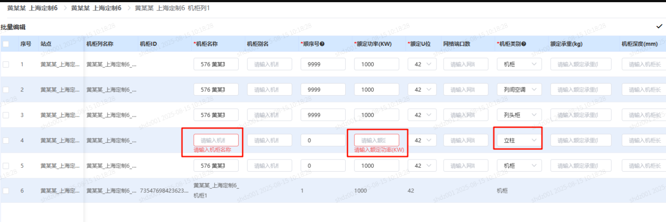
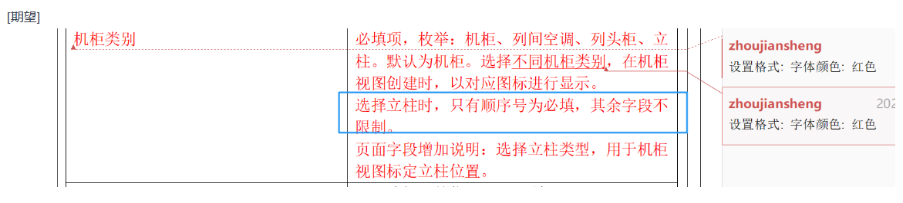

【运行分析-机柜管理】编辑任意机柜列信息保存后一直跳转到同一个机柜列页面去
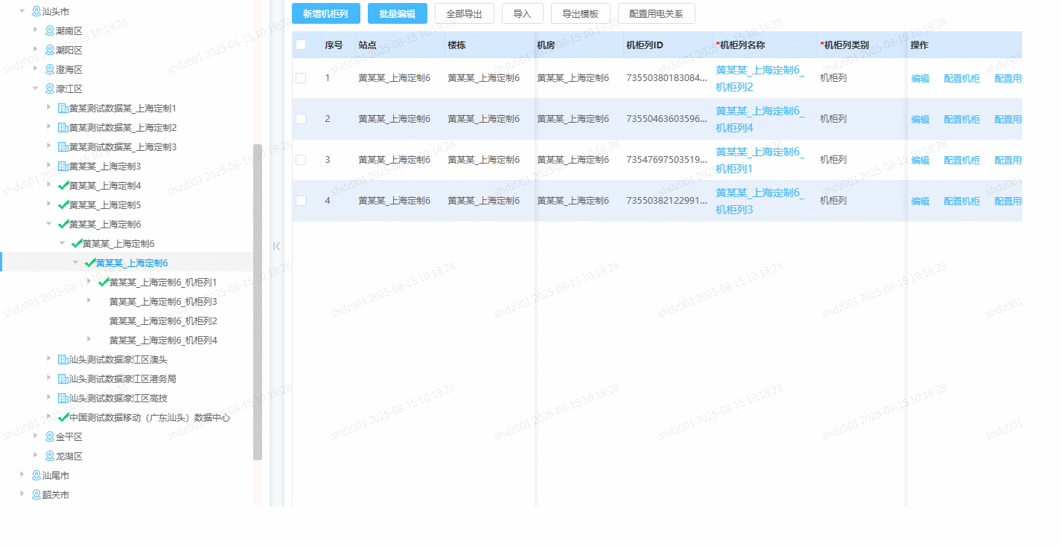

【运行分析-机柜管理】站点A下新增机柜且成功后，到站点B下新增机柜，显示站点为上一个站点信息

【运行分析-机柜管理】机柜编辑时，不改变机柜类型，改变其他字段数据，发起请求均失败

【运行分析-冷通道分析】每次切换，冷通道分析页面条件都会重置了

